Juan Irarrzaval Rossel, Diputado por la Region de la Araucanía, otorga Patrocinio a la Iniciativa Juvenil de Ley “ACTUALIZACIÓN AL SISTEMA DE TRIBUTACION DEL IVA EN CIGARRILLOS ELECTRONICOS” presentada por los estudiantes del Torche, del Colegio Bautista de Temuco, en el marco de la version XII del Torneo Delibera organizado por la Biblioteca del Congreso Nacional.

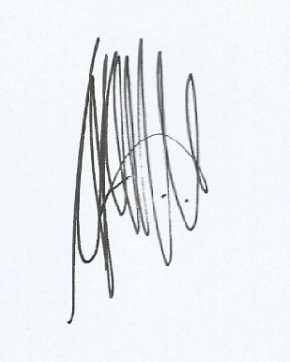

31- 07-2023

